**南工骁鹰这场战役**

生死看淡，不服就干。

世事安稳，岁月静好。

电影里才有洋溢着青春气息的大学生活。帅气的男主无意间一瞥，对清纯可爱的女主一见钟情，然后就仿佛不上课一般疯狂追求，自此拉开一段让广大男男女女向往的甜蜜爱情故事。他们在荧幕里眉来眼去，荧幕外我们怀抱爆米花，手拿冰可乐，哭成狗或者笑成狗。电影散场，各自回家。

真正的大学，有的只是无尽的课程和作业。

他们只是把挤出的时间和精力变成刀和剑，一击一式打出自己的天地，沉心专研，远离别人的聚光灯。他们的结局无外乎两种：功成名就，或者一事无成。

南工骁鹰这群战士，就用100分的热情，在繁忙的学业中参与了这样一场战役。

**（1）一场战役**

故事，还要从三年前说起。

2016年10月27日，时任的社团主席在社团群里发布了一则招新通知，其中一句如下：

青年创客俱乐部现欲组建一支机器人战队参加由DJI承办的RoboMasters机甲大师赛。欢迎有意愿报名的俱乐部成员填写报名表，并发送至指定邮箱。

大家可能还不太了解这个比赛，我在这里作一个科普。

DJI大家应该还挺熟的吧，全称大疆创新科技有限公司，也就是那个占领全球70%以上民用无人机市场的巨头。RM比赛就是由这样一家年轻的科技公司承办。

RM是一项全球性的机器人赛事，同时也是全国四大大学生机器人赛事之一，每年有海内外的两百余只队伍报名参赛。一支队伍少则十余人，多则三十余人，加起来共有约4000名工程师参与这项赛事。

参赛队要自主研发多个机器人参与比赛，每个机器人的作用还不一样。这里可以拿大家熟悉的英雄联盟做个类比。

发展到现在，在RM的赛场上有步兵机器人、英雄机器人、工程机器人、哨兵机器人、空中机器人、补给机器人和基地机器人，一共7个兵种，每个兵种就像是一种英雄，它们有各自特定的技能，自然也就对应了各自特定的任务，唯有七大兵种各司其职，相互配合，才可能获胜。

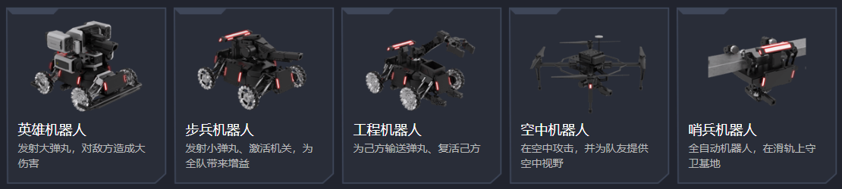

每个机器人都需要参赛队从零打造：机械结构，电路设计，程序控制，图像处理，最后组装成一个完整的机器人。

图片

参赛队要带着自己的机器人，依次经历分区赛、复活赛、总决赛，从全球两百多支队伍中脱颖而出，收获最后的奖杯。而这里面的每一轮，都险象环生。

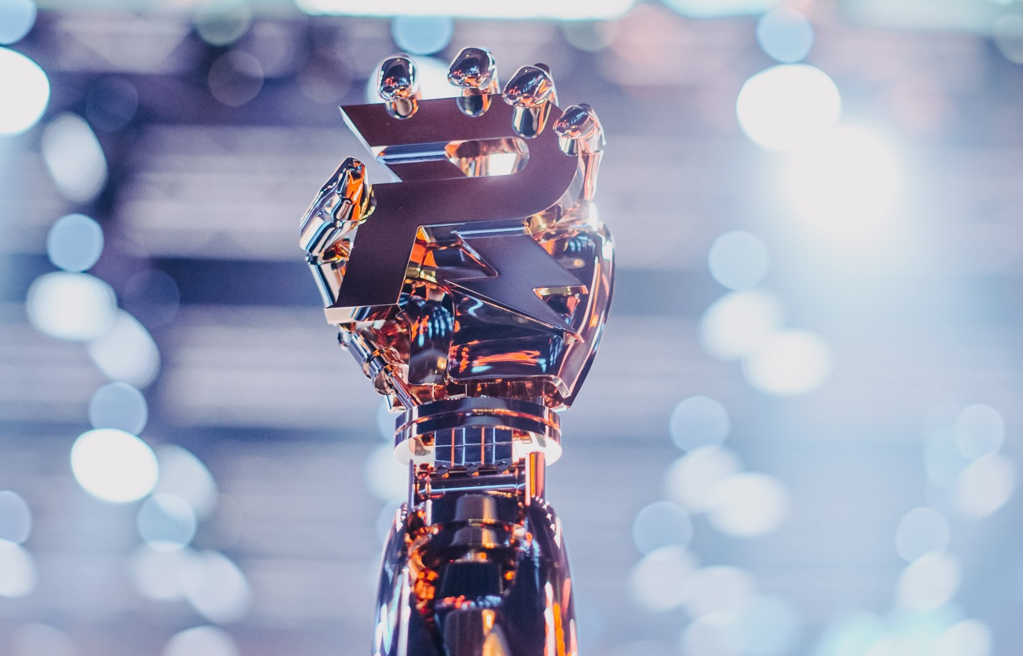

2016年是DJI承办RM的第3个年头，虽然仍然很年轻，但比赛的规则已经逐渐完善，参赛的队伍也越来越多。

那一年，RM的全称还是RoboMasters，负责处理参赛队事务的赛务还只有一位。

那一年，还没有哨兵机器人，基地机器人和补给机器人还需要自己研发。

那一年，分区赛还有四个赛区。

在这时候参加比赛是个什么概念呢？那个时候，电子科技大学已经连续两年夺取了总决赛的冠军，被圈内人尊称为“西南大魔王”，遍地都放映着他们夺冠前的最后一刻，掌声雷动，热血沸腾。

还有其他大学不乏有连续参加多届比赛的，我们要做的不仅是顺利参赛，更要去追赶已经落后了两年的脚步。

这一追，就是三年。

**（2）开天辟地**

万事开头难。

2016年，南工骁鹰战队第一次参赛，从零到一，如女娲造人，盘古开天。

那年一穷二白，电机要买，遥控器要买，轮子也要买，工具没有，设备没有，代工厂也要去外面谈。仅有的只是队长记忆中的16年全国总决赛，和新一年的比赛规则，洋洋洒洒一百余页。

面对这些困境，当年的队长一不做二不休，向上打通学校报销渠道，向下海纳百川，几乎把那一届的机电研究生全招了进来，铆足了劲。

但毕竟还是太年轻，当年各队伍交流还不是很频繁，圈内开源氛围也不是很浓厚，他们两眼一抹黑，甚至连“裁判系统”长啥样都不知道，只能从手里仅有的官方步兵机器人入手。

最后没办法，他们把机器人忍痛拆掉，对每一个零件进行重新测绘，上百个零件，就在这群研究生的努力下，官方步兵从实物回到了图纸。

拿到了图纸还不行，有好几个兵种呢，于是他们又慢慢摸索，在官方步兵的基础上修改，最终才有了机器人全阵容。

另一方面，还有一群研究生也不得闲，他们负责编写机器人的运行代码。

正所谓好看的皮囊千篇一律，有趣的灵魂万里挑一。机器人“有不有趣”也全看它脑子里面运行的代码是什么样。

但那个时候只有一个人会这方面的编程，更别说机器人的算法了，什么麦克纳姆轮运动分解，电机PID控制，一头雾水。

好在那一年比赛的组委会开源了官方步兵机器人的代码，他们像抓住了救命稻草一样，一点一点啃官方代码，终于是让第一个机器人动了起来。

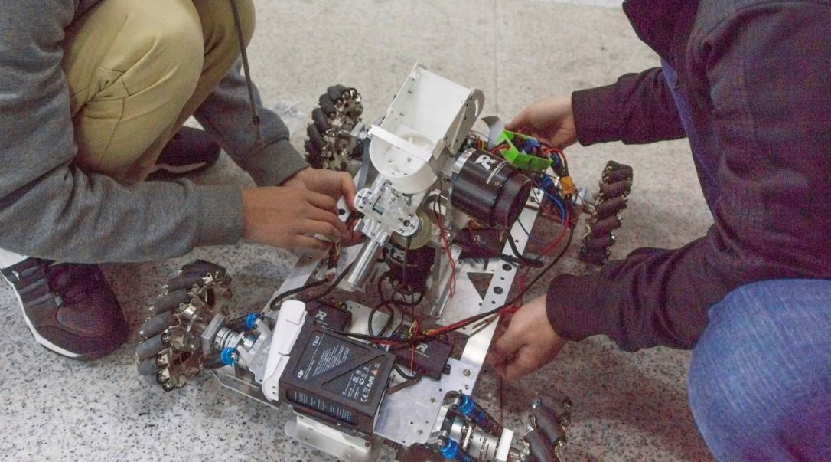

南工骁鹰的第一个机器人

自此，似乎一切都走上了正轨。

但杀机总是暗伏。

2017年的寒假如期而至，如往年的寒假一样，大家在学校加完班后回家过年，探亲访友。一转眼又开学了，几乎每个人都胖了几斤。

此时队长眉头一皱，因为好多研究生都因导师的任务而不得不离开，队伍的中坚力量一下子少了大半。

眼看研发力量不够了，队长大手一挥，“让大一的也参与研发！”

于是大一的同学临场磨枪，照着葫芦画瓢，接手了机械组的工作。大家都第一次肩负重任，感受到了前所未有的责任感，激动之心难以言表，一时间队伍里又变得热火朝天。

但大一的毕竟也才大一，更何况是几乎没人指导的大一，很快机械组的进度就落后很多，电控组的研究生们开始整天催促。最后没办法，队长又是大手一挥，“全员转机械！”

几乎剩下的所有研究生都停下了自己的工作，连无人机的研发小组也都加入了机械组。所有人按兵种分配，指定一名研究生为总负责人，带领大一的同学一起设计，一起钻孔拧螺丝。

各路好汉齐聚一堂，终于是按期完成了机器人，提交完整视频形态报告，成功参赛。

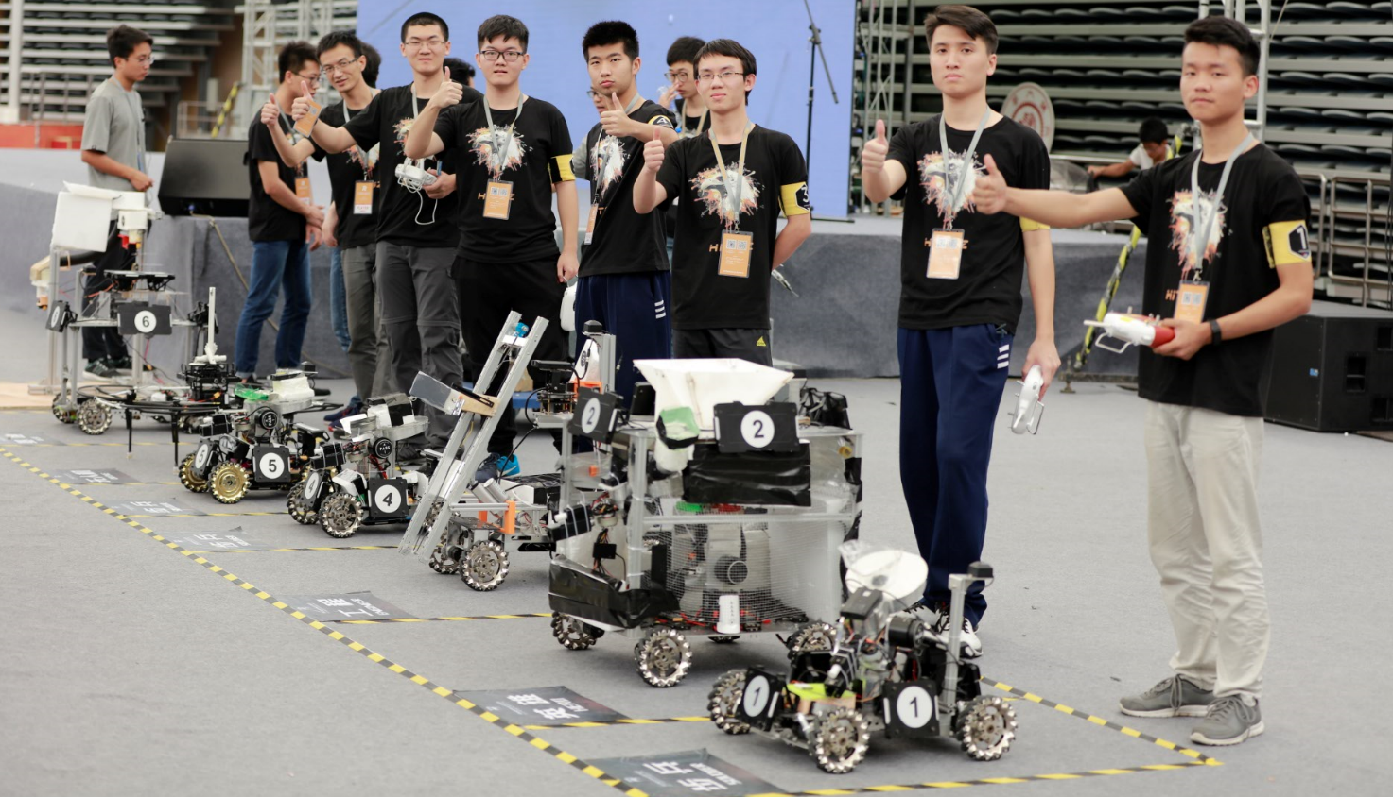

第一年的机器人和它们的操作手

毕竟是初生牛犊，那一年最后比赛还是失利了。

事后电控组组长感叹道：

搞了一年也只是搞出一个遥控小车，但起码是给你们开了个头。

毫无意外地，那一年的研究生学长全都隐退了，队伍的重任直接落在了即将大二的这群人肩上。

**（3）暗黑时代**

正如灰太狼那句“我一定会回来的”，2017年，以大二为核心的南工骁鹰继续参加了这场战役。

现在回望，这一年是南工骁鹰最灰暗的时期。

多提一句，上一年的总决赛，华南理工大学一路横推，干脆利落地斩获了总冠军，西南大魔王电子科技大学跌落神坛。赛场上的残酷可见一斑。

这一年，RM的全称更改为RoboMaster，新增了哨兵机器人，同时取消了基地机器人的研发，改为官方提供。同时场地大改，往年的设计和战略几乎不能使用，这对每一支队伍来说，都是一次全新的挑战。

由于上一届研发人员的退出，此时的南工骁鹰像是刚经历了一场大换血，显得有些萎靡不振。

新一届的队长还不知道去怎么管理这个队伍，他只能带着一颗负责任的心，凭感觉出招，但往往事与愿违，到后来军心涣散，溃不成军。

但好歹还是抓住了各个组的组长，所以明面上看，各组的进度虽然缓慢，但终是没有停止不前。

危机往往出其不意，这次也不例外，好在这次的危机来得比往年要早一些。

2017年寒假开始时，按照往年的惯例，全队都将留校研发机器人，因为寒假的时候没有课程任务，队员可以全天待在实验室，是一整年中进度最快的时段。

和上一年类似，又有大批研究生提出退队，只是去年是机械组，今年是电控组，而且这次更彻底，一个不留。

那晚上，还在机械组苦苦奋斗的队长，在工位上坐到了后半夜。

暗夜窗外，月亮升起来。他举目四望，但见幽幽黑夜中，树叶摇动，整栋教学楼，只有眼前一盏光。

他明白了，求人不如求己。既然别人靠不住，那就自己上。

第二天，太阳照常升起，世界已地覆天翻。

那天晚上的例会，他站在全体队员面前，拍着胸脯跟大家说，“电控没问题，下周就让电机转起来！”

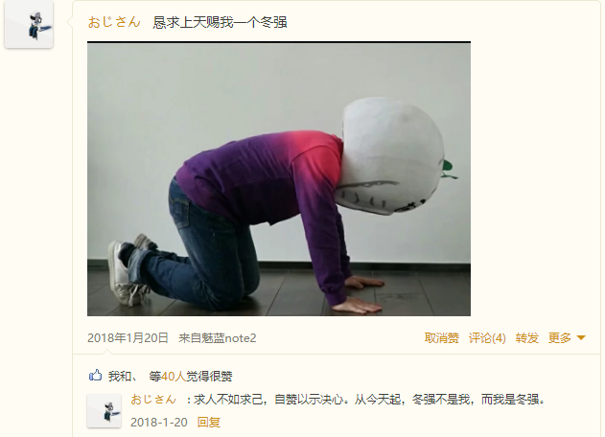

那天队长在社交平台宣布转行

投身嵌入式开发的长征路开始了。

当天晚上，他就通宵研究代码。你可以想象一下，原本在机械混的有模有样的小伙计就这样在小屋里枯坐，捧着《零死角入门STM32》、《STM32F4xx中文参考手册》，出入正点原子开源电子网，面对普中、野火、原子哥的视频教程，时而哀叹，时而恍然，是一个怎样的场景。

那几天，窗外还下着雨，窗帘拉上便分不清白天黑夜。有时以为还是早上，结果已经是晚上六点；有时又突然想不起那天中午吃的是啥。

功夫不负有心人，一周后，就在例会的前一天晚上，电机成功转了起来。那一刻如混沌中亮起的第一道光，整层楼都回荡着他的狂笑。

与此同时，机械组也完成了一代步兵机器人的设计，开始了零件加工。

冬去春来，树枝冒新芽，每年一次的热身赛到了。

这里插一句，热身赛是由官方举办的，唯一一次正式的场地适应性训练，真实模拟比赛流程，通过实战对抗试炼己方战力、磨合战术配合。

因为正式的比赛场地比一个篮球场还大一点，很多学校都没条件在自己的实验室搭建完整的场地进行训练，所以很多学校都会抓住这次唯一的场地适应性训练，检验设计的机器人是否能完成重任。

正因如此，这也是和其他参赛队交流的好机会，所以热身赛有很重要的地位。

问题就出在热身赛期间。一群人费力把机器人从实验室搬到比赛场地，顿时傻眼了，英雄机器人根本没法登岛，机械结构上出了大问题！而此时负责英雄机器人机械设计的只有一个大二的同学。

现在面临一个很艰难的抉择：在现在的机器人基础上进一步改进，但几乎不可能让它实现登岛功能；放弃这一版机器人，重新设计制造一个新的机器人，但只有一个月就比赛了，很可能新的做不出来，旧的还被拆了，得不偿失。

但选择很快就定下来了，造一个全新的！与其守着绝望，不如破釜沉舟，背水一战！

最后这一个月，用英雄机器人负责人自己的话说，真的是“刻骨铭心的记忆”。他花了一周的时间，本着尽量废物利用的原则，从各个开源文件中，拼凑修改出了新一代的英雄机器人，然后立马加工，修修补补，终于在比赛前两天把车子交到了电控组的手里。

但问题并没有因此而解决。已经跳槽到电控组的队长发现，自己的代码总是会出现各种各样莫名其妙地bug，另一边，之前调好的步兵机器人，工程机器人也出现了很多问题，同时视觉组也在催促电控对接。眼看比赛将至，时日无多，队长只觉分身乏术，心力交瘁，最后“雨露均沾”，一事无成。

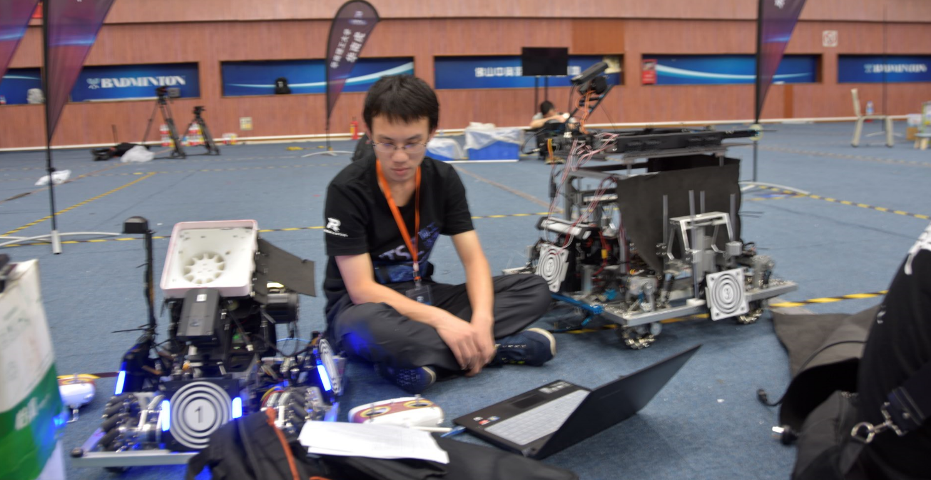

一人面对多个机器人

这一年，比赛输的很惨。

**（4）黎明前夕**

第三年，终于传承没有断。

这一次，团队的核心还是那么一批人，不同的是他们都大三了。虽然还是有些人选择了退出，但幸运的是，最核心的那一批人都留下来了。于是在新一学年的开学之初，这群人就聚在一起，商讨新一年的大计。

比赛规则仿佛冥冥之中有一种规律，“一年一小改，两年一大改”，这正好是小改的一年。补给机器人也步了基地机器人的后尘，由官方提供，研发的兵种减少为步兵、英雄、工程、哨兵、无人机五种，但对机器人的要求也越来越高。

热量、功率、射速、精准、尺寸、重量，每一个都是研发途中的拦路虎。连续三年的能量机关终于也退役了，换成了远距离打靶的风车，机器人需要在八米开外，3s以内，击中10r/min，线速度达到11.7cm/s，随机出现的靶子，这对图像处理，发射控制和弹道拟合都是一个不小的考验。可以看出，官方对参赛队机器人的性能要求进一步提高了。

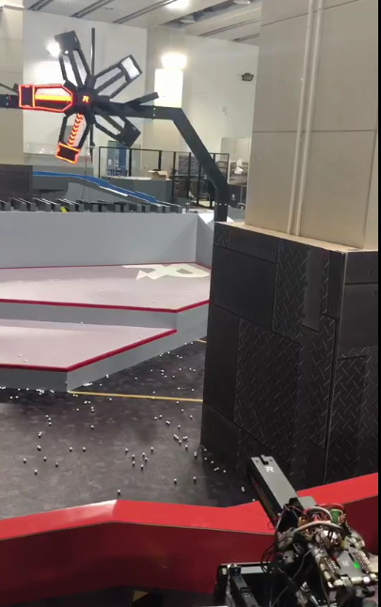

新版能量机关

队伍改革迫在眉睫。

经过讨论，原电控组两名成员分出一名成立新组别——硬件组，它的职责是为机器人设计大脑（电路板）。往年使用的都是官方推出的开发板，功能强大，但及其复杂，且元器件微小，很多都是0201的封装（长宽分别为1mm和2mm），给出的硬件原理图有足足10页，所有这些都集成在85mm×58mm的一块小板上。

以往比赛难免会因意外情况损坏几块开发板，这里可以做个类比。

某一天我们用着的电脑突然开不了机，发现是主板出了问题，拆开看着满当当一面的叫不上名字的元器件，只能眉头一皱送进维修店，结果维修店师傅拆开一看，满当当一面的叫不上名字的元器件，也只能眉头一皱，给你换块全新的主板。

官方板也是如此，出问题后几乎无法排查问题，哪怕是排查出问题，也没法修复，因为那些元器件太小了，有的封装引脚还在背面，全靠手焊，就是有锡膏助阵也无力回天。

有趣的是，官方板的维修价格和原价一模一样，显然官方也懒得修你的电路板，直接给你换个新的。

于是每次开发板坏了之后，电控组的同学一个个都哭丧着脸，能做的只是记录下刚才的不正当操作，然后打开大疆商城，往购物车里加入新的商品。

硬件组的出现是水到渠成的。

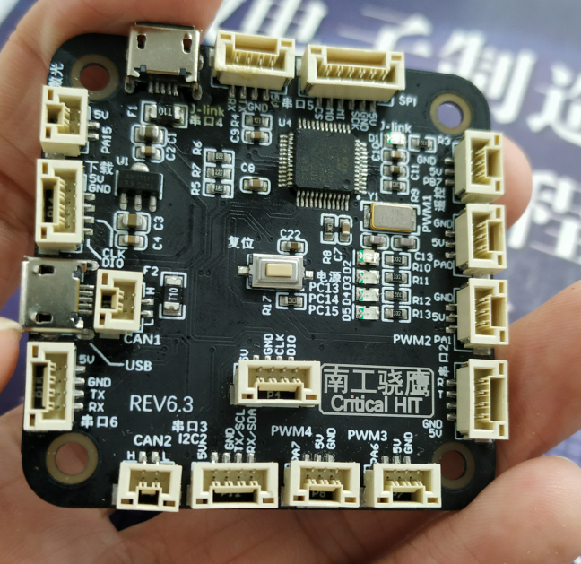

自主设计的开发板

电控组的新任务，首先就是培训，去年队长一人面对五个机器人的场景还历历在目，所以今年首要任务就要培养新队员，尽快地把脑子里的知识拷贝到其他人的脑子里。

此外他们还作出了一个决定，要搞入队笔试。

于是九月末，南工骁鹰迎来了一大波新的成员，他们朝气蓬勃，想法新奇，队长有预感，今年是大突破的一年。

**（5）黎明到来**

有件事儿再明朗不过：

只要你的机器人跑的足够快，结构足够稳，子弹打得足够准，成绩就不会太差。

如果战术再精明一点，那简直就是横推。

听上去简单，但能把这两件事儿做好的队伍凤毛麟角。

要知道这个比赛可不是打游戏那么简单，赛场上机器人飞驰人生，一不小心撞上那可就真撞上，机器人要是做得不够稳固难免的会掉零件，也就是爆装备。几乎每年赛务都会吐槽打扫赛场的时候收拾出很多螺栓螺母。

机器人不散架还只是一方面，另一方面电路板也比想象中的娇嫩很多，一个不注意就可能炸掉，让机器人当场去世。真的是操作不规范，硬件两行泪。

除此之外，机器人还可能动不动就疯，常常表现为突然原地打转或不受遥控器控制，要是不凑巧旁边还有个人，难免会有血光之灾，所以圈内也流传着一句话，“我这份代码是开过光的”。

机器人疯跑的因素很多，包括但不仅局限于代码逻辑错误，信号线走线不规范，数据传输故障，有时候甚至表现为轻轻撞一下桌角直接疯转，不撞就没事儿，当场逼疯写代码的同学，恨不得一锤子下去砸个粉碎。

第三年，队长终于开始正视机器人稳定性这一问题。回想去年的调车经历，他悟出了一个道理，不能再依赖几年前的官方步兵机器人的代码了。

这份官方代码，他已经读懂看透了，除了一个地方，那就是官方封装好的一个函数库，只能调用，而不能看到内部结构，就像一个黑盒一样。虽然也没出什么大问题，但总觉得是一种隐患。

之前的调车经历，还让他自闭了很多次，有时候重写一次，问题就没了。他感觉越发地看不透单片机了。

此时的单片机对于他来说，就像一个“巨婴”，不知什么时候会啼哭起来。很多时候，面对机器人的疯狂，他能做的只是机械地重新代码，以及祈祷。

正好现在电控组需要做培训，于是队长决定，彻底摒弃官方代码，放弃标准库，拥抱HAL库。

这里多说一句，在STM32的开发中，有三大开发阵营：寄存器、标准库和HAL库，其中寄存器是最受敬仰的一脉，因为寄存器实在是太繁琐了，写出来的代码可读性极差，但效率极高，就像汇编语言之于C语言一样。标准库和HAL库则各分天下，但随着STM32鼻祖ST公司的推波助澜，目前HAL库开发蒸蒸日上，渐渐成为开发主流。

然而标准库和HAL库二者毫不兼容，开发体系有很大的不同，放弃标准库选择HAL库无异于之前英雄机器人的抉择，又是一次破釜沉舟，此外队长还有一个目标，想用上嵌入式操作系统FreeRTOS。

熟悉的场景再现，在2018年的国庆，队长独自一人窝在实验室，抱着《STM32F7开发指南——HAL库版本》、《FreeRTOS中文手册》就是一通乱啃。到国庆节的末尾，他也如愿以偿地入门HAL库，同时还备好了培训的前几节课。

近一个月的电控培训开始了。很多时候前一天晚上队长还在百度XXX工作原理，第二天就要上讲台讲解，下面的人不知道，台上这个滔滔不绝的人其实也是个新手，他比大家厉害的，只是他看得懂百度在哔哔什么。

终于在十一月末，硬件组在更新了三代之后，造出了较为稳定的开发板，电控组也对HAL库了解的差不多了。

是时候了，队长发功。他首先凭借上一届的调车经历，按照自己的理解，把官方封装的函数库复现出来，然后把官方代码一句一句修改，放入FreeRTOS中。

十二月中旬，就在大家都陆续准备期末考试的时候，第一辆步兵机器人出炉了。硬件组组长把新焊好的开发板装在机器人上，将各个电路连接，软件组组长把各种信号线插入主控板，将早已编译通过的代码烧入芯片中，步兵组组长给机器人拧好了最后一颗螺丝。

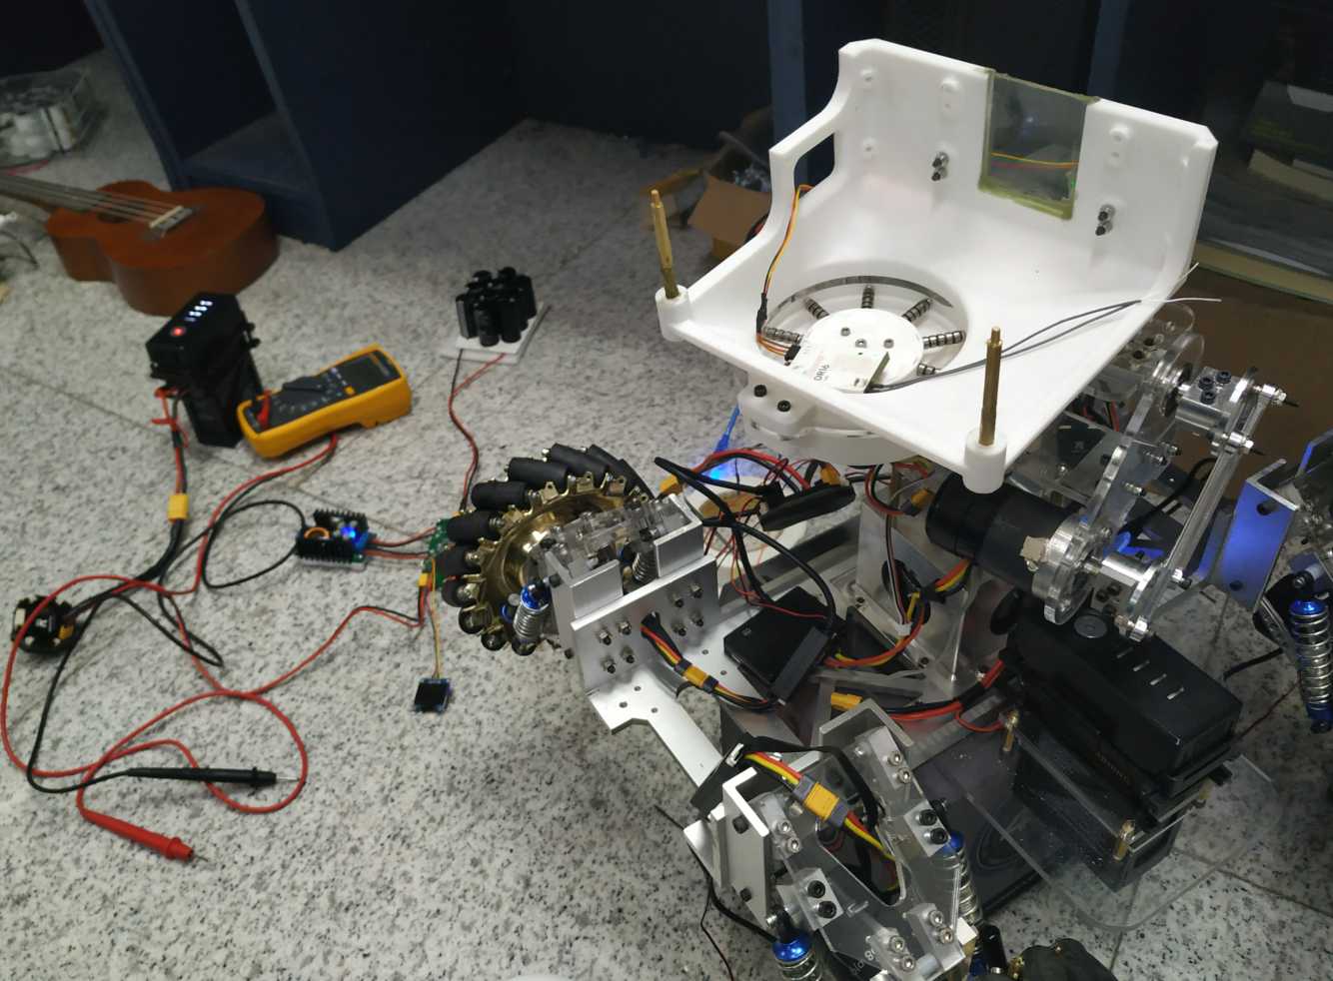

第一辆步兵车的测试情况

万事俱备，只欠东风。

电控组组长手摸电池开关，连问三遍：开了？开了？开了？电源一开，三个人的心都悬在高空。

电调启动音正常，开发板电源指示灯正常，降压模块温度正常，硬件组组长长舒一口气。

开发板LED指示灯闪烁正常，进入调试，参数正常，电机返回值正常，一切都在有条不紊地进行。

终于最后一步，电控组组长手拿遥控器，打开开关，拨至正确档位，摇动拨杆，机器人按照代码里的样子动了！三人相视，心里明白：成了！

这是新纪元的第一声炮响，在天空中绽放出徇烂的烟花。

在此之后，一切都顺畅起来。硬件组设计信心倍增，电控组代码敲得更加得心应手，机械组的机械结构也愈加稳固，视觉组也每隔一段时间一次大突破。

这一年，电控组三易其稿，三次代码结构的从头构建，无数次的bug修复；硬件组的开发板迭代到了第六代；超级电容也有了新突破，英雄机器人、工程机器人多次推倒重来；悬空了两年多的视觉组终于落地，目标命中率达到60%。



图像识别跟踪

**（6）未来可期**

三年时间，足以让一个懵懂的大一新生变成猥琐的大三老油条，也足以让南工骁鹰从雏鸟到成年。

曾经还啥都不会的队长如今已经一跃成了大神级人物，时常表演飞速整改bug神技，一边一目十行，快速定位问题所在，颇有手提大刀，于万军丛中直取敌人首级的气势，一边看向围观震惊的吃瓜群众，摆出一副“都坐下，都坐下，基本操作”的傲娇神情。

南工骁鹰的奋斗故事这才刚刚拉开序幕，但已有一代人将自己的全部精力投了进去，其中悲欢离合，凡此种种，也许只博看客一叹。只有那些经历过这一切的活生生的人，才能在时间的风尘里，循着自己的脚印依稀辨别来路。

但他们不会真正离去，他们时常会回忆起和伙伴同行的日子，心怀感念；时常会想起嘱托过的那些事儿，不知现在是否还留在队员心中。他们一直关注着南工骁鹰的成长，也是南工骁鹰最强硬的底牌。

终于，看着茁壮成长的各位学弟学妹，队长松了口气，“终于是可以把队伍放心交出去了”。

总有这么一群人，他们在漫长的日子里安静地忍受着孤独，像疯子一样拼尽全力，压上全部韶华和热血，“想赢是天生的啊”。

也正是因为有这么一群人，南工骁鹰在未来的日子里会越来越强。

以后可能还有很多次的破釜沉舟，也会有很多交叉十字路口，相信经历过这些之后，终有一天，南工骁鹰会在赛场上大放异彩。

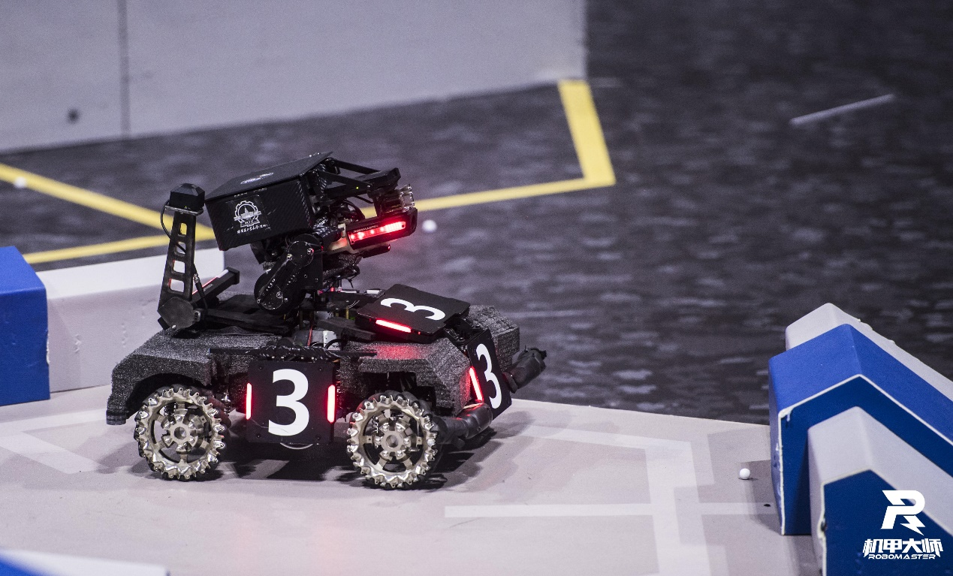

未来可期。